行政院國家科學委員會補助國內專家學者出席國際學術會議報告
104年 10月 23日
附件三
報告人姓名 | 陳正宗 | 服務機關名稱（請註明系所）及職稱 | 國立臺灣海洋大學河海工程系終身特聘教授
時間  會議地點 | 2015.10.11~2015.10.13  中國浙江大學 | 本會核定  補助文號 | MOST  103-2221-E-019-012-MY3
會議  名稱 | (中文) 2015 第五屆亞太工程計算方法國際研討會  (英文) The 5th Asia-Pacific International Conference on Computational Methods in Engineering
發表論文  題目 | A self-regularized method for rank-deficiency systems in BEM and FEM
- 參加會議經過
- 與會心得
- 附錄
- 參加會議經過
本次會議為The 5th Asia-Pacific International Conference on Computational Methods in Engineering(ICOME 2015)，於中國浙江大學舉行，由於此次會議與Trefftz/MFS 2015一同舉辦，所以規模更勝以往。本研討會起源於1987年，由中日雙方聯合輪流舉辦的一個互訪會議；而到1993年開始改為泛太平洋計算工程會議，首次移師到韓國首爾舉行，並改成每兩年舉辦一次；直到2003年則改名為第一屆亞太工程計算方法國際研討會，由日本北海道大學的本間(Honma)教授主辦，爾後每三年舉辦一次迄今。分別在中國合肥(2006)，中國南京(2009)，而上一屆2012年，則移師到日本京都舉辦，由京都大學西村(Nishimura)教授負責承辦，並由本人、西村與姚振漢教授擔任大會共同主席。台灣組團參加，共有19人與會(科技部組團補助)，而大陸則是10名學者與會。此研討會是以數值方法與工程應用為主，內容涵蓋範圍甚廣，也是近幾年來亞太地區邊界元素法的重大會議。因暫定2021年將由本校承辦之故，今年本校組團出席此次研討會進行觀摩，一行9人分別為河工系張建智教授、葉為忠教授、郭世榮教授、范佳銘副教授、李應德助理教授、3位研究生與本人，除了為2021年預做準備外，亦是學術傳承，委以兩位年輕教授(范佳銘與李應德博士)籌劃ICOME 2021研討會之重任，並期待他們能因此拓展國際學術交流之人脈與管道。
研討會首日(11日)，在簡單的開幕介紹後，頒發「杜慶華工程計算方法獎章(DU Qing-Hua Medal of Computational Method in Engineering 2015)」與「杜慶華工程計算方法優秀青年獎(DU Qing-Hua Young Researcher Award of Computational Method in Engineering 2015)」。杜慶華院士是1997年入選中國工程院院士，是中國應用力學的知名學者，對於力學的基礎教育上付出畢生心力，此獎項對於從事工程計算的研究學者而言，絕對是莫大的肯定。在杜慶華院士工程計算方法獎章的召集人姚振漢教授與副召集人陳正宗教授等評委於給獎委員會票選之後，同行的海大河工系范佳銘副教授也在此次優秀青年獎之列，海大於有榮焉，並為其喝采。隨後即進行大會演講，本人有幸獲邀進行大會演講，以「A self-regularized method for rank-deficiency systems in BEM and FEM」為題進行交流。此研討會進行時，學者間高手過招，互有往來，交流熱烈，會後亦有學者持續進行討論，學術互動頻繁，好不熱鬧。在研討會的最後一天(13日)，主辦單位安排與會學者導覽西湖。所謂「上有天堂，下有蘇杭」，杭州無論在氣候風景與人文上，都相當宜人，此次大會所安排的西湖更是具有豐富歷史典故的知名景點。西湖因坐落在杭州市的西邊而得名，而知名的雷峰塔、蘇堤、岳飛廟等皆在附近不遠處。導覽的過程中，時而聆聽著解說人員細說有關西湖的歷史典故，時而轉頭欣賞西湖的美麗風景，抑或與身邊學者繼續交流，隨著太陽西下，此次研討會也隨之落幕，期待2018年大連的研討會再相會。
- 與會心得
此次會議是本人第4次出席ICOME系列研討會，今年會議在中國杭州舉行，因2021年將移師到台灣，由國立台灣海洋大學承辦，故本校一行9人組團與會進行觀摩，並希冀藉由此次機會傳承給年輕學者，為台灣學術界培育研究新進，厚實其承辦活動的能力，並期待他們能藉此拓展國際人脈與學術交流管道。
此次研討會本人有幸為共同主席，並與賽普勒斯(Cyprus)的Karageorghis教授、北京清華大學姚振漢教授、日本京都大學西村(Nishimura)教授、台灣大學劉進賢教授一同獲邀，進行大會演講，本人以「A self-regularized method for rank-deficiency systems in BEM and FEM」為題，將近年之學術發現和見解與國際學者分享。NTOU/MSV研究團隊成員，郭世榮教授、范佳銘教授與李應德教授，則分別以「Revisit of the degenerate scale for plate problems」、「Determining temperature distribution and heat source for materials with nonlinear heat conduction coefficients using Cauchy data」與「A nonsingular boundary collocation method for the inverse problems in elasticity」為題進行發表。所謂「上有天堂，下有蘇杭」，何其有幸，本人分別在2008年與2015年到蘇州(ICCES MM)與杭州(ICOME 2015)，人間天堂(paradise)，參加國際研討會。而今所從事之研究─格林函數與基本解，其在邊界元素法固然是媒介，但也是寄生蟲(parasite)。邊界元素法因他們而寄生了「退化尺度」的病態問題。「paradise」與「parasite」僅以兩字之差，卻有著截然不同的涵義，而此時此地，我都碰上了。
會中討論熱烈，諸多學者對於本團隊之研究相當重視並提出建議。台灣大學楊德良終身特聘教授問到：『這些議題是否都是因為單層勢能法惹的禍？』。其實不然，雖然在二維的Laplace問題是如此，但在處理動力Helmholtz問題時，不論是外域的虛擬頻率或是內域的假根，就算是利用雙層勢能法，也依舊會發生。此外，利用邊界元素法在處理四階的板問題時，非單層勢能亦會有退化尺度的問題發生。文匹華教授則是說：『你們真是大膽，敢在邊界元素法的研討會批判Green函數的不是!』。但如同希臘哲人，亞里斯多德所說：『吾愛吾師，吾更愛真理』，研究對錯自有公斷。所謂的科學家或是學者，僅就自己所看到的事實作陳述，而退化尺度的問題，其本質就是因為邊界元素法引入基本解所造成的解空間不足所導致。如同浙江大學丁伯陽教授給予我們的評價：『你們的研究與牛頓相反，牛頓是物理中找數學(自然的數學原理)，而你們團隊卻是數學中找物理(BEM中的退化尺度)』，利用分離核做為解析工具，探討現行邊界元素法的問題本質，並加以解決並作說明，是我們目前研究工作的最佳註解。
在此諸多良性交流與互動，與所攜回的會議資料(大會論文與摘要與USB)，對本人之日後研究方向與釐清問題本質等議題上皆會有所啟發，這也是吾輩參予國際研討會之初衷。最後感謝科技部與承辦單位─浙江大學的經費補助，讓本人能有此次豐富的學術交流之行。

- 附錄
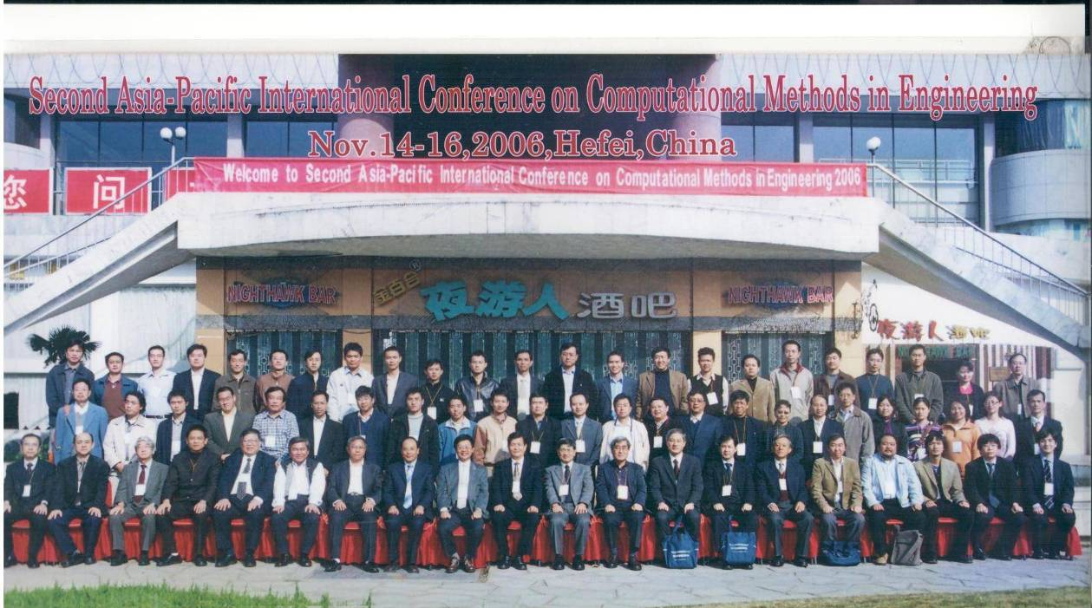
ICOME 2006 團體照(大陸合肥)

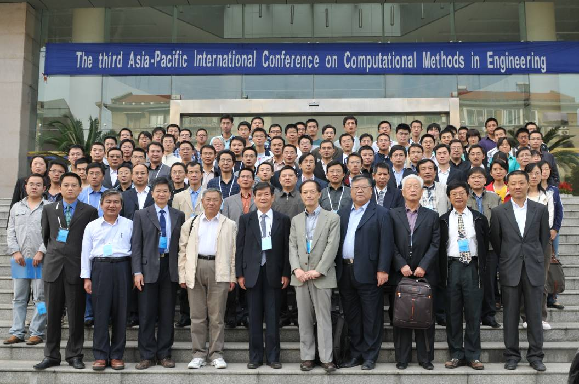
ICOME 2009 團體照(大陸南京)

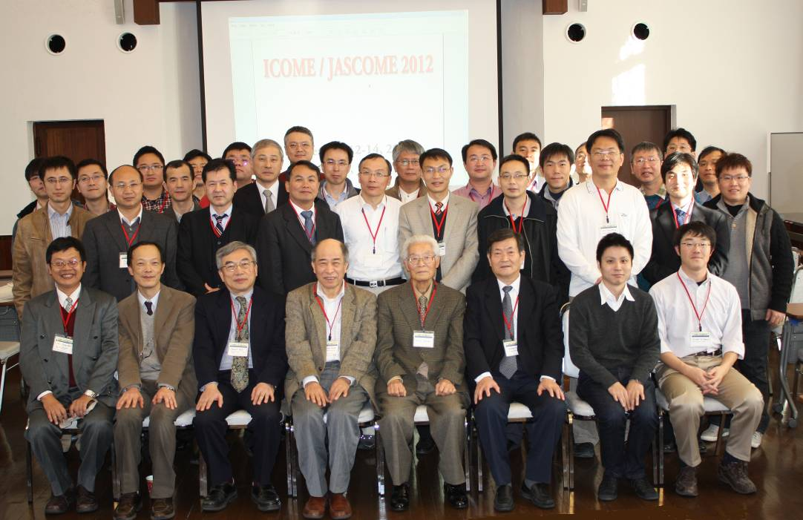
ICOME 20012 團體照(日本京都)

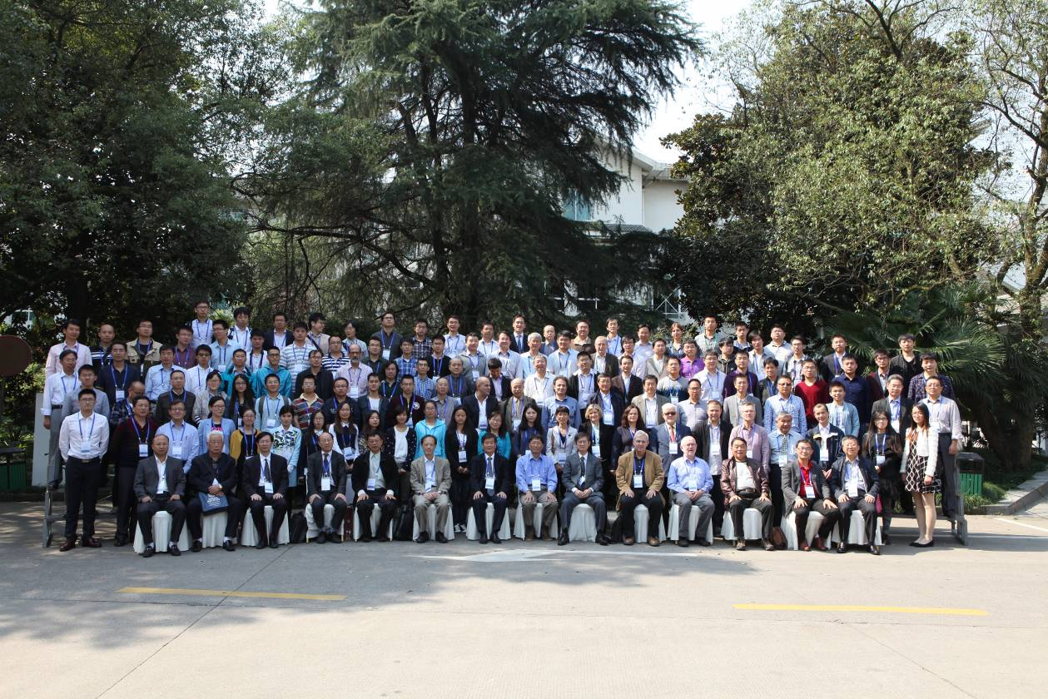
ICOME 2015 團體照(中國杭州)

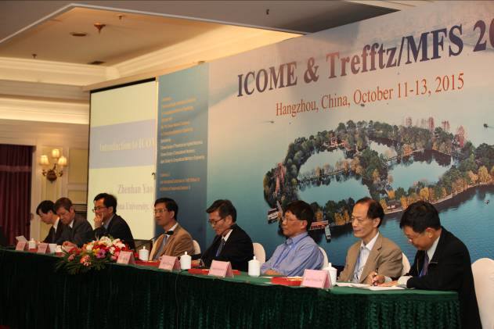 | 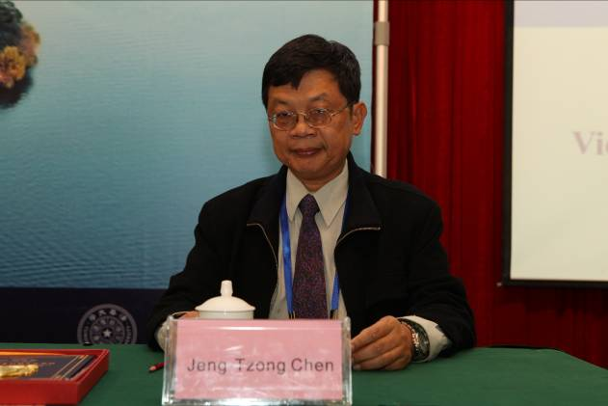
開幕儀式-大會共同主席 | 大會共同主席  海洋大學陳正宗終身特聘教授
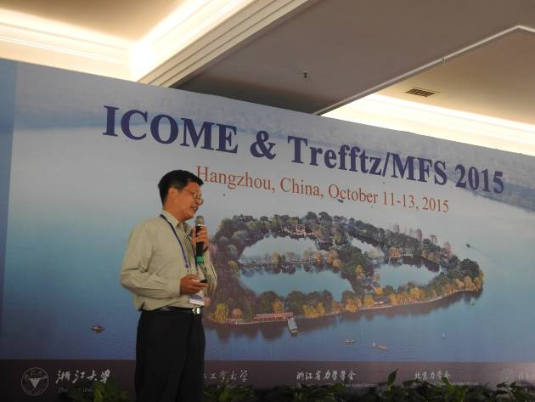 | 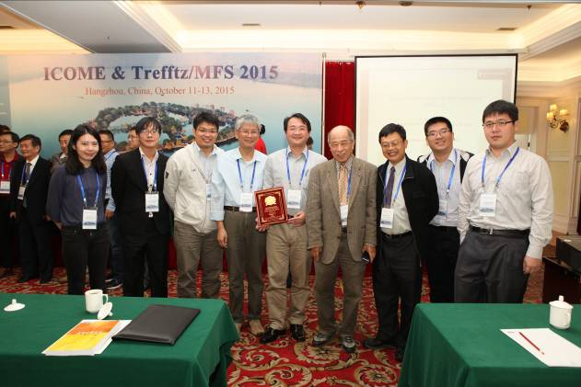
大會演講-海洋大學陳正宗終身特聘教授 | 海洋大學范佳銘副教授(中持獎狀者)獲獎與研究團隊留影
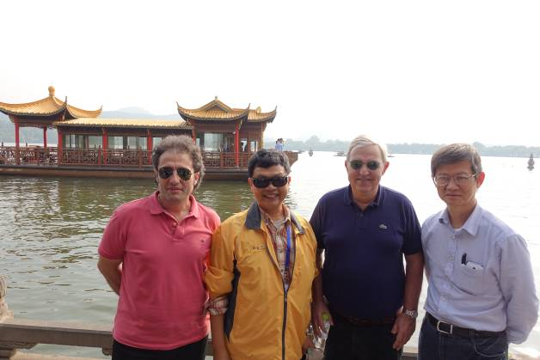 | 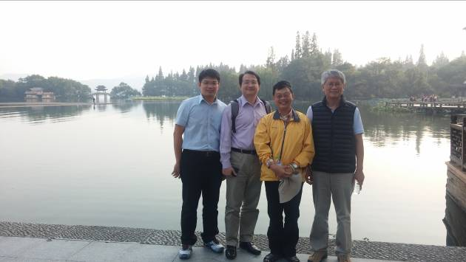
西湖畔-學術交流  (Marin 教授、陳正宗教授、Karageorghis 教授與C. S. Chen 教授) | NTOU/MSV 研究團隊於西湖畔合影  (海洋大學李應德助理教授、范佳銘副教授、陳正宗終身特聘教授與郭世榮教授)

